Standard Operating Procedure
Battery Data Tool (BDT)
사용 절차서

Version | 2.0
작성일 | 2026-04-09
대상 | 신규 사용자 (입문)
범위 | 현황 탭 + 사이클데이터 탭

목차

1. 개요

1.1 BDT란?
Battery Data Tool(BDT)은 리튬이온 배터리 충방전 시험 데이터를 통합 관리하는 PyQt6 기반 데스크톱 애플리케이션입니다. 실험실에서 운용 중인 Toyo 및 PNE 충방전기의 채널 상태를 실시간으로 확인하고, 사이클 수명 데이터를 그래프로 분석할 수 있습니다.
BDT는 사내 네트워크 서버에 저장된 충방전 데이터를 직접 읽어 분석하므로, 별도의 데이터 복사나 변환 없이 원본 데이터를 그대로 활용합니다. 주요 분석 기능으로는 용량 유지율 추이, 쿨롱효율, DCIR(직류내부저항), 충방전 프로파일, dV/dQ 분석, 수명 예측 시뮬레이션 등이 있습니다.

1.2 탭 구성
BDT는 9개 탭으로 구성되어 있습니다. 각 탭은 독립된 기능 영역을 담당하며, 좌→우 순서로 데이터 확인→분석→예측의 워크플로우를 따릅니다. 본 SOP는 가장 기본이 되는 현황 탭과 사이클데이터 탭을 상세히 다룹니다.
탭 번호 | 탭 이름 | 기능 요약
0 | 현황 | 충방전기 채널 상태 모니터링 — 운영/유휴/완료 상태, 온도별 색상, 검색/필터링
1 | 사이클데이터 | 사이클 수명 분석(용량·효율·DCIR 추이), 프로파일 분석(전압-시간/SOC 곡선), dQ/dV 분석
2 | 패턴수정 | 충방전 패턴 파일(.ptf) 편집 — C-rate, 전압, Rest 시간, 스텝 인덱스 수정
3 | 세트 결과 | 세트 단위 통합 분석 — 복수 셀의 사이클 데이터를 하나의 그래프에 오버레이
4 | dVdQ 분석 | 반전지 OCP 피팅 기반 열화 정량 — LLI, LAM_NE, LAM_PE 분리
5 | Eu 수명 예측 | EU 규격 기반 에너지 수명 예측 모델 피팅
6 | 승인 수명 예측 | 승인 절차 기반 수명 예측 — 0.2C/0.5C 이중 피팅
7 | 실수명 예측 | 실측 데이터 기반 수명 예측 — 용량/DCIR 열화 모델, 장기 수명 시뮬레이션
8 | 전기화학 시뮬레이션 | PyBaMM 기반 P2D 전기화학 모델링 — SPM/SPMe/DFN 모델, 전극 밸런스 플롯

1.3 사전 요구사항
- 네트워크 접속: 충방전기 데이터 서버에 접근 가능한 사내망 환경 (VPN 포함)
- Windows PC: BDT는 Windows 전용입니다 — 네트워크 드라이브 매핑(net use) 및 경로 체계가 Windows에 최적화되어 있습니다
- Python 3.12+ 환경 (소스 실행 시) 또는 배포된 EXE 파일 (PyInstaller 빌드)
- 모니터 해상도: 1920×1080 이상 권장 — BDT 창이 여러 패널과 차트를 동시에 표시하므로 넓은 화면이 유리합니다

1.4 BDT 실행 및 초기 설정
BDT를 처음 실행하면 아래 순서를 따르세요. 네트워크 마운트를 먼저 수행해야 현황 탭에 데이터가 표시됩니다.
- BDT 실행: EXE 파일을 더블클릭하거나, 소스 실행 시 python DataTool_YYMMDD.py 명령으로 실행합니다.
- 전체 마운트: 화면 하단의 "전체 마운트" 버튼을 클릭하여 모든 충방전기 서버를 연결합니다.
- 현황 확인: 마운트가 완료되면 현황 탭에 채널 상태가 자동으로 표시됩니다.
- 분석 시작: 현황 탭에서 데이터를 확인한 후, 사이클데이터 탭으로 이동하여 분석을 시작합니다.

📌 EXE vs 소스 실행
EXE 파일은 Python 환경 없이 실행 가능하지만, 최신 기능은 소스 코드(proto_.py)에 먼저 적용됩니다. 소스 실행 시 필요한 패키지: PyQt6, pandas, numpy, matplotlib, scipy 등

2. 현황 탭 (채널 모니터링)
현황 탭은 BDT를 실행하면 가장 먼저 보이는 화면입니다. 실험실의 모든 충방전기 채널 상태를 한 눈에 확인할 수 있으며, 검색/필터링 기능으로 특정 채널을 빠르게 찾을 수 있습니다.

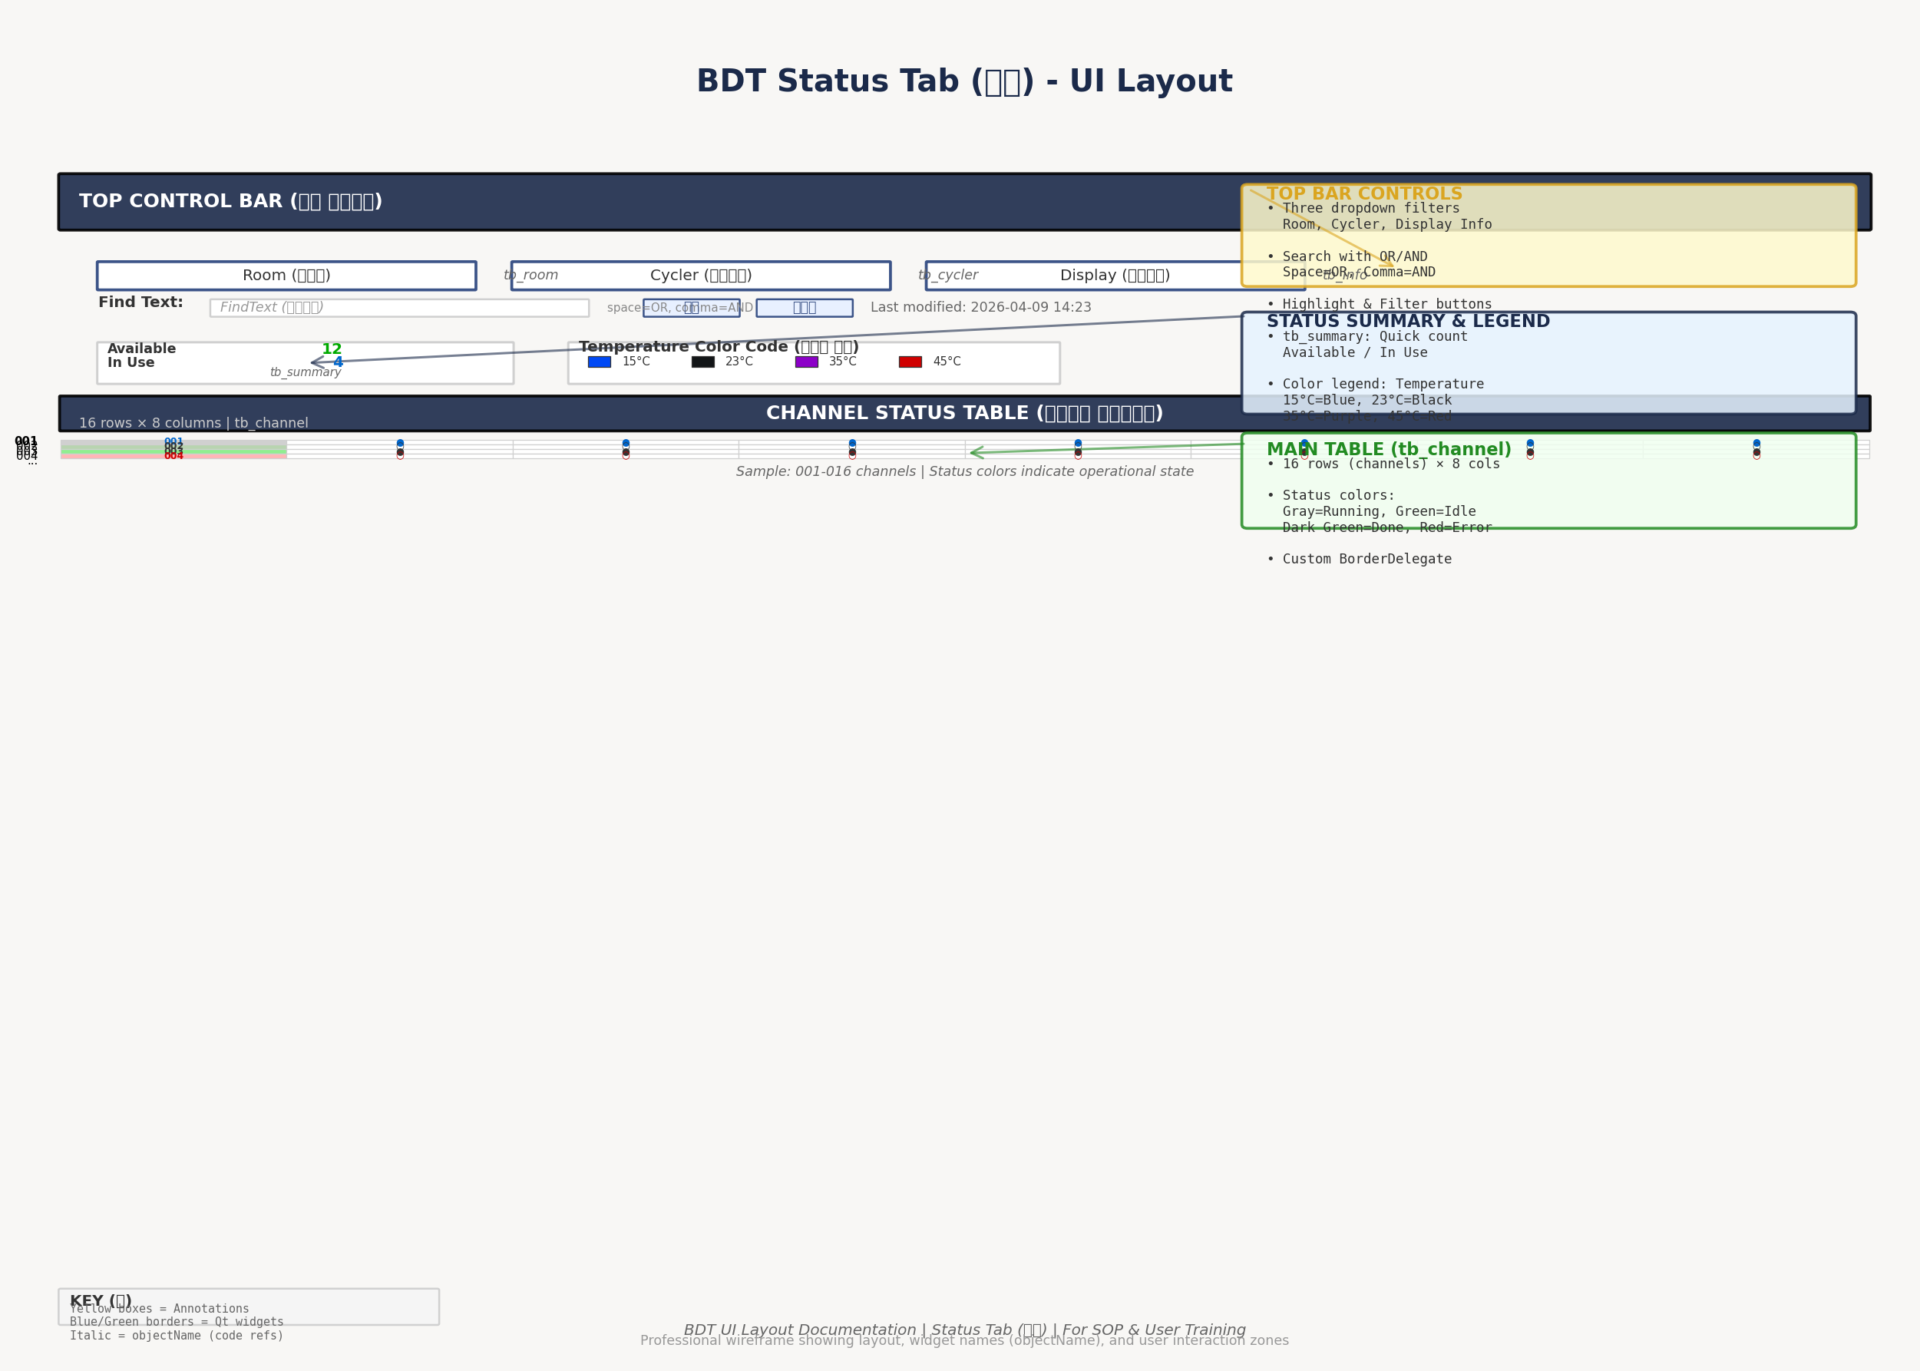
[그림] 현황 탭 UI 레이아웃 — 상단 컨트롤 바, 요약/범례, 메인 채널 테이블

위 그림에서 볼 수 있듯이, 현황 탭은 크게 세 영역으로 구성됩니다:
- 상단 컨트롤 바: 실험실 선택(tb_room), 충방전기 선택(tb_cycler), 표시 정보 선택(tb_info), 검색창(FindText)
- 중간 요약 영역: 좌측에 사용가능/사용중 채널 수 요약, 우측에 온도별 색상 범례 테이블
- 메인 채널 테이블: 16행×8열 격자로 최대 128채널의 상태를 표시하는 핵심 영역

2.1 네트워크 드라이브 마운트
충방전기 데이터는 사내 네트워크 서버에 저장됩니다. BDT가 이 데이터에 접근하려면 먼저 네트워크 드라이브를 Windows에 매핑(마운트)해야 합니다. 이 과정은 Windows의 net use 명령을 자동화한 것입니다.

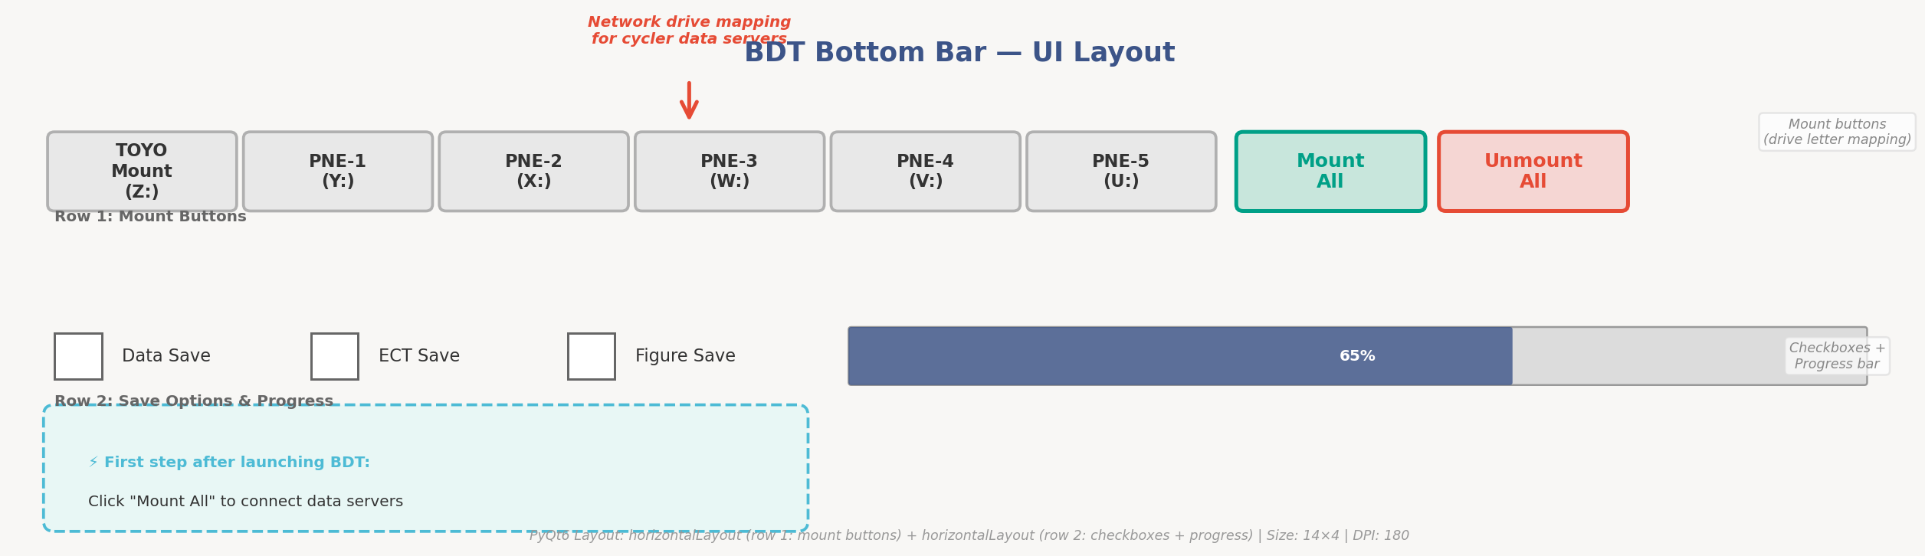
[그림] 하단 마운트/저장 바 — 개별 마운트 버튼(6개) + 전체 마운트/언마운트 + 저장 옵션 + 진행률

마운트 버튼 (하단 바)
버튼 | 드라이브 | 서버 경로
TOYO 마운트 | Z: | \\10.253.44.115\TOYO-DATA Back Up Folder
PNE-1 마운트 | Y: | \\10.253.44.111\PNE-Data
PNE-2 마운트 | X: | \\10.253.44.111\PNE-Data2
PNE-3 마운트 | W: | \\10.252.130.113\PNE-Data
PNE-4 마운트 | V: | \\10.252.130.145\PNE-Data
PNE-5 마운트 | U: | \\10.252.130.162\PNE-Data

마운트 절차
- 전체 마운트 (권장): 하단 바의 "전체 마운트" 버튼을 클릭하면 6개 서버가 순차적으로 Z:→U: 드라이브에 연결됩니다. 연결이 완료되면 진행률 바가 100%로 채워집니다.
- 개별 마운트: 특정 서버만 필요한 경우 해당 버튼만 클릭합니다. 예를 들어 Toyo 데이터만 확인하려면 "TOYO 마운트"만 누르면 됩니다.
- 언마운트: 작업 종료 시 "전체 언마운트" 버튼으로 U:~Z: 드라이브를 모두 해제합니다. 네트워크 리소스를 정리하는 좋은 습관입니다.

⚠ 처음 사용 시 필수
마운트를 하지 않으면 현황 탭에 데이터가 표시되지 않습니다. BDT 실행 후 가장 먼저 "전체 마운트" 버튼을 클릭하세요. 만약 마운트 실패 시 사내망(VPN) 연결 상태를 확인하세요.

하단 바 — 저장 옵션
하단 바에는 마운트 버튼 외에 분석 결과 저장 옵션도 있습니다. 이 체크박스들은 사이클데이터 탭 등에서 분석 실행 시 결과를 자동 저장할지를 결정합니다.
체크박스 | 동작
데이터 저장 (saveok) | 분석 결과를 Excel(.xlsx) 파일로 저장. 원본 데이터 폴더에 자동 저장됩니다.
ECT 저장 (ect_saveok) | ECT(전기화학 테스트) 관련 데이터 별도 저장
그림 저장 (figsaveok) | 그래프를 PNG 이미지 파일로 저장. 데이터 폴더에 자동 저장됩니다.

2.2 실험실 및 충방전기 선택
화면 상단의 콤보박스로 실험실과 충방전기를 선택합니다. 선택에 따라 아래 채널 테이블의 내용이 자동으로 갱신됩니다.

실험실 선택 (tb_room)
실험실은 물리적 위치별로 구분되어 있으며, 각 실험실에 배치된 충방전기가 다릅니다.
실험실 | 포함 충방전기 | 비고
R5 15F | Toyo1~5, PNE1~5 (10개) | 메인 실험실
R5 3F B-1 | PNE01~08 (8개) | 3층 B동 1구역
R5 3F B-2 | PNE09~16 (8개) | 3층 B동 2구역
R5 3F A | PNE17~25 (9개) | 3층 A동
전체 | 모든 충방전기 | 검색/필터링 시 유용

충방전기 선택 (tb_cycler)
실험실을 선택하면 해당 실험실에 속한 충방전기 목록이 자동으로 표시됩니다. 충방전기를 선택하면 해당 장비의 모든 채널 상태가 메인 테이블에 표시됩니다.
- Toyo 충방전기: 채널 수가 적음 (보통 16~32채널). 데이터는 CSV 형식으로 저장됩니다.
- PNE 충방전기: 채널 수가 많음 (보통 64~128채널). 데이터는 바이너리 형식으로 저장됩니다.

📌 충방전기 자동 판별
BDT는 데이터 파일 형식을 자동으로 판별합니다(check_cycler 함수). Toyo는 CSV 헤더로, PNE는 바이너리 파일 헤더로 구분합니다. 사용자가 수동으로 설정할 필요가 없습니다.

표시 정보 선택 (tb_info)
채널 테이블에 어떤 정보를 표시할지 선택합니다. 기본값은 "상태"이며, 작업 목적에 따라 변경하여 사용합니다.
표시 항목 | 설명 | 활용 시점
상태 (기본) | 현재 테스트 상태 (진행중/완료/대기) | 일상 모니터링
테스트명 | 실험 이름 표시 | 특정 실험 찾기
폴더 | 데이터 폴더명 | 데이터 경로 확인
날짜 | 테스트 시작 날짜 | 시험 시기 확인
파트 | 파트/용량 정보 | 셀 사양 확인
이름 | 테스트 이름 (상세) | 상세 이름 확인
온도 | 테스트 온도 (°C) | 온도 조건 확인
현재상태 | 현재 Step/Loop Cycle/총 Cycle | 진행 상황 파악
현재 전압 | 현재 셀 전압 (V) | 셀 상태 실시간 확인
셀 경로 | 데이터 폴더 전체 경로 | 분석용 경로 복사

2.3 채널 테이블 색상 규칙
채널 테이블의 배경색과 글자색에는 물리적 의미가 있습니다. 색상만으로 채널의 운영 상태와 시험 온도를 즉시 파악할 수 있습니다.

배경색 (채널 상태)
배경색은 채널의 운영 상태를 나타냅니다. 셀이 장착되어 시험 중인지, 비어있는지, 완료되었는지를 색상으로 구분합니다.
배경색 | RGB | 의미
연회색 (기본) | (246,246,243) | 운영 중 — 충방전 진행 중인 채널
연두색 | (176,203,176) | 유휴 — 셀 없음 (대기/작업정지 상태). 새 시험 배치 가능
밝은 녹색 | (234,239,230) | 유휴 — 셀 있음 (시험 완료/준비). 셀 교체 대기
붉은 분홍 | (214,155,154) | 작업멈춤 (PNE 전용) — 비정상 정지. 즉시 확인 필요

글자색 (시험 온도)
글자색은 시험 온도를 나타냅니다. 이 색상 체계는 배터리 열화 메커니즘과 직접 연결됩니다.
온도 | 글자색 | 배터리 과학적 의미
15°C | 파란색 (0,73,245) | 저온 구간. 충전 시 리튬 석출(plating) 위험 증가. 높은 과전압으로 인해 실제 용량이 감소합니다.
23°C | 검정 (18,21,23) | 상온 기준 온도. 표준 시험 조건이며, 모든 비교의 기준점이 됩니다.
35°C | 보라색 (140,0,200) | 고온 구간. SEI 성장 및 전이금속 용해가 가속됩니다. 열화가 상온 대비 1.5~2배 빨라집니다.
45°C | 빨간색 (208,0,0) | 고온 위험 구간. 심각한 전해액 분해와 열화가 진행됩니다. 열화 속도가 상온의 3~5배에 달합니다.

💡 색상의 물리적 의미
글자색은 배터리 열화 속도와 직결됩니다. Arrhenius 관계에 의해 온도가 10°C 상승할 때마다 열화 속도가 대략 2배 증가합니다. 빨간색(45°C) 채널은 주의 깊게 모니터링해야 합니다.

2.4 검색 및 필터링
현황 탭 상단의 검색창(FindText)을 통해 특정 채널을 빠르게 찾을 수 있습니다. 두 가지 검색 방식을 제공합니다.

검색 문법
구분자 | 연산 | 예시 및 설명
스페이스 | OR | "4879 5000" → 4879 또는 5000을 포함하는 채널을 모두 표시
쉼표(,) | AND | "4879,45°C" → 4879와 45°C를 모두 포함하는 채널만 표시
(빈칸) | (전체) | 검색어를 비우고 강조/필터링 → 전체 채널 표시 (초기화 효과)

강조 vs 필터링 — 차이점
기능 | 강조 (버튼/Enter) | 필터링 (버튼)
범위 | 현재 선택된 충방전기만 | 모든 실험실의 모든 충방전기
동작 | 매칭 채널의 글자색을 변경하여 강조 | 매칭 채널만 모아서 별도 테이블로 표시
용도 | 하나의 충방전기 내에서 특정 셀 빠르게 확인 | 전체 실험실에서 특정 조건의 채널 검색
결과 표시 | 기존 테이블에서 글자색 변경 | 새로운 필터 결과 테이블 생성
복귀 방법 | 검색어 비우고 Enter | 실험실/충방전기 콤보박스 다시 선택

검색 활용 예시
- 빈 채널 찾기: 검색어를 비우고 "필터링" 버튼 클릭 → 유휴 채널(완료/대기/작업정지)이 자동 필터링됩니다. 새 시험 배치 시 유용합니다.
- 특정 파트 찾기: "4879" 입력 후 "필터링" → 전체 충방전기에서 4879 파트가 운용 중인 채널을 한번에 확인합니다.
- 복합 조건 검색: "4879,45" 입력 후 "필터링" → 4879 파트 중 45°C 조건만 필터링합니다.

💡 필터링 팁
필터링 창을 비워두고 "필터링" 버튼을 누르면 유휴 채널(완료/준비/작업정지)이 자동으로 필터링됩니다. 빈 채널을 빠르게 파악할 수 있어 새 시험 배치 시 유용합니다.

3. 사이클데이터 탭
사이클데이터 탭은 배터리 충방전 시험의 수명 데이터를 분석하는 핵심 기능입니다. 사이클에 따른 용량 유지율, 쿨롱효율, DCIR 변화 추이를 시각화하고, 충방전 프로파일(전압-시간/SOC 곡선)을 분석합니다.

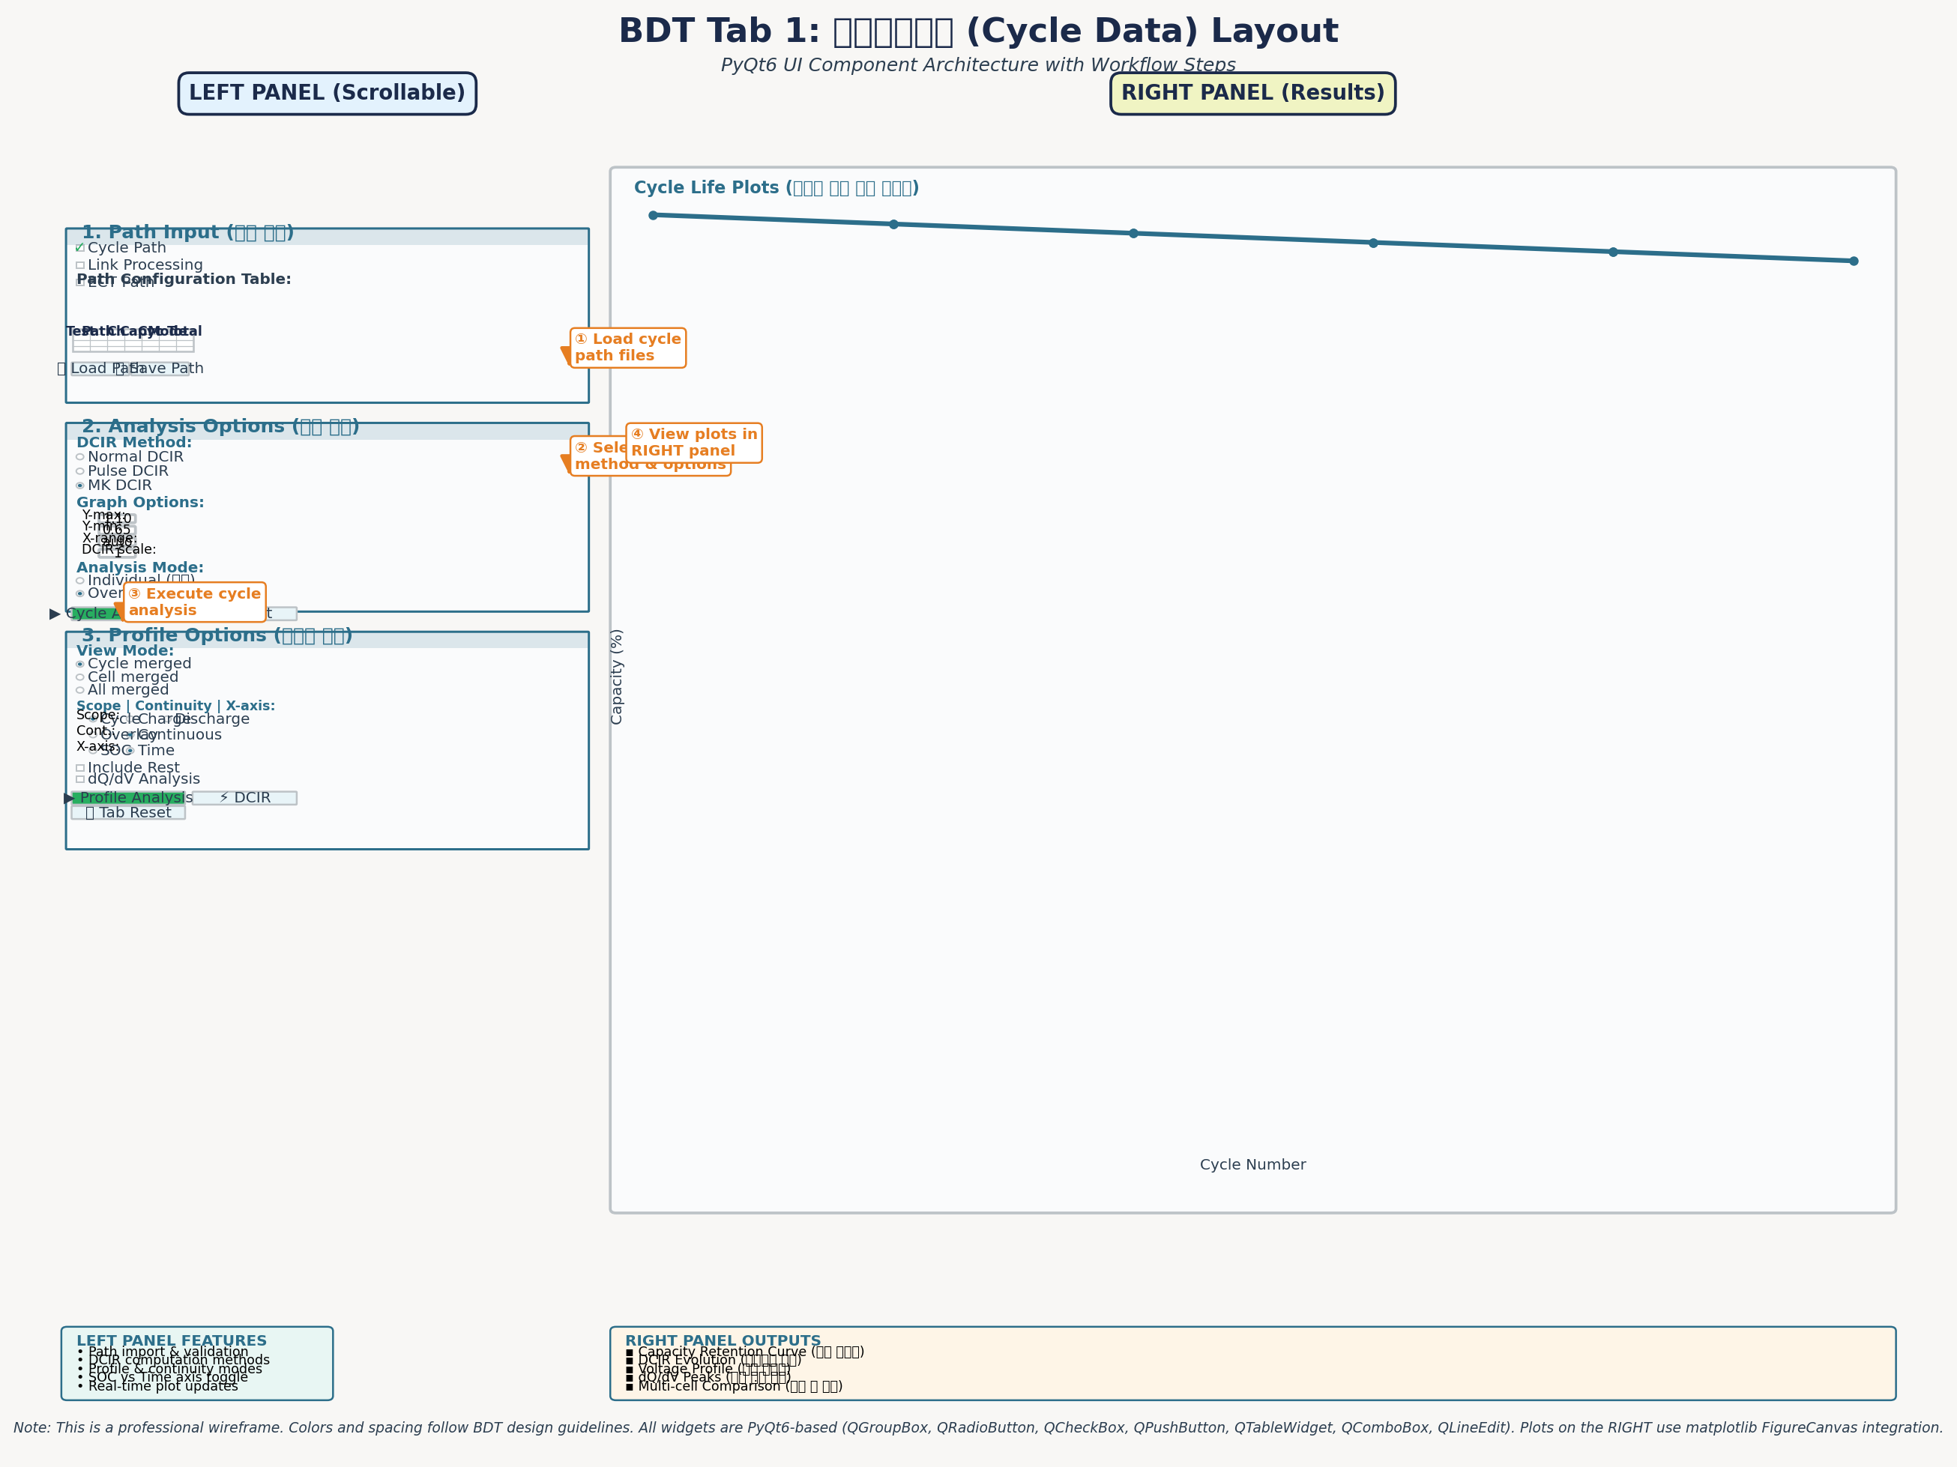
[그림] 사이클데이터 탭 UI 레이아웃 — 좌측 설정 패널(경로·옵션) + 우측 결과 플롯 영역

위 그림에서 보듯이, 사이클데이터 탭은 좌측 설정 패널과 우측 결과 플롯 영역으로 나뉩니다. 좌측에서 데이터 경로와 분석 옵션을 설정하고, 우측에 분석 결과 그래프가 탭 형태로 생성됩니다.

기본 워크플로우는 4단계입니다:
- ① 경로 입력: 분석할 데이터의 경로를 입력합니다 (Path 파일 로드 권장).
- ② 옵션 설정: 분석 모드, 그래프 옵션, DCIR 표시 여부 등을 설정합니다.
- ③ 실행: "사이클 분석" 또는 "프로파일 분석" 버튼을 클릭합니다.
- ④ 결과 확인: 우측에 생성된 결과 탭에서 그래프를 확인하고, 필요 시 저장합니다.

3.1 데이터 경로 입력
좌측 패널 상단의 "경로 입력" 영역에서 분석할 데이터를 지정합니다. 경로 테이블은 5행×7열 구조로, 최대 5개의 데이터 그룹을 동시에 분석할 수 있습니다.

경로 테이블 열(Column) 설명
열 | 필수 여부 | 설명
시험명 | 자동 | 데이터 폴더명에서 추출한 실험 이름. 그래프 범례에 사용됩니다.
경로 | ★필수★ | 데이터 폴더의 전체 경로. 이 열만 올바르게 입력하면 나머지는 자동 계산됩니다.
채널 | 자동 | 충방전기 채널 번호. 경로에서 자동 추출됩니다.
용량 | 자동/수동 | 배터리 공칭 용량(mAh). 자동 추출되며, 부정확한 경우 수동 수정 가능합니다.
사이클 | 선택 | 분석할 사이클 범위. 비우면 전체 사이클. 예: "2" 또는 "3-5" 또는 "2,5,10"
Raw | 자동 | 총 사이클 수. 데이터에서 자동 계산됩니다.
모드 | 자동 | 데이터 형식 (DCH/CYC). 자동 판별됩니다.

경로 입력 방법 — 3가지
방법 1. Path 파일 로드 (권장)
경로 테이블 좌측의 폴더 아이콘(📂 파일 로드) 버튼을 클릭하여 .txt 파일을 선택합니다. Path 파일에는 데이터 경로가 한 줄에 하나씩 저장되어 있으며, 로드하면 테이블이 자동으로 채워집니다.
- 여러 개의 .txt 파일을 한 번에 선택하면 각각 별도 행에 배치되어 통합 분석이 가능합니다
- Path 파일은 이전 분석 결과를 재현하기 위한 핵심 파일입니다 — 분석 후 반드시 저장하세요

방법 2. 수동 입력
"경로" 열에 데이터 폴더 경로를 직접 타이핑합니다. 경로를 입력하면 시험명, 채널, 용량 등이 자동으로 계산됩니다. 현황 탭에서 "셀 경로" 표시 모드로 전환하면 경로를 복사하여 붙여넣을 수 있습니다.

방법 3. Path 파일 저장
현재 테이블 설정을 .txt 파일로 저장하려면 플로피 아이콘(💾 파일 저장) 버튼을 클릭합니다. 다음에 동일 데이터를 분석할 때 로드하여 재사용할 수 있습니다.

📌 경로 체크 옵션
경로 테이블 상단의 체크박스 3개: ① 사이클 경로: 사이클 데이터 경로 활성화(기본 켜짐). ② 연결처리: 복수 경로를 하나의 연속 데이터로 연결. ③ ECT 경로: ECT 데이터 경로 활성화.

3.2 사이클 분석
경로 입력 후 "사이클 분석" 버튼을 클릭하면 수명 데이터 그래프가 생성됩니다. 그래프에는 사이클에 따른 방전용량비(Dchg), 충전용량비(Chg), 쿨롱효율(CE), 평균전압(AvgV) 등이 표시됩니다.

분석 모드 선택
모드 | 설명
개별 분석 (기본) | 각 데이터 그룹별로 별도 탭에 그래프 생성. 5개 경로 → 5개 결과 탭. 개별 셀의 상세 분석에 적합합니다.
통합 분석 | 모든 그룹을 하나의 그래프에 오버레이. 서로 다른 조건(온도, C-rate 등)의 셀을 비교할 때 사용합니다.

그래프 옵션 (분석 옵션 탭)
좌측 패널의 "분석 옵션" 서브탭에서 그래프 표시를 세밀하게 조정할 수 있습니다.
옵션 | 기본값 | 상세 설명
Y축 상한 | 1.10 | 용량 유지율 Y축 최대값(비율). 1.10 = 110%. 초기 용량 증가가 있는 경우 이 값을 높이세요.
Y축 하한 | 0.65 | 용량 유지율 Y축 최소값(비율). 0.65 = 65%. EOL(80%) 이후까지 보려면 낮추세요.
X축 범위 | 0 (자동) | 사이클 수 최대값. 0이면 데이터의 최대 사이클에 맞춰 자동 조정됩니다.
DCIR 스케일 | 0 | DCIR 그래프 배율 조정. 0이면 비표시. 값을 입력하면 용량 그래프 위에 DCIR 추이가 오버레이됩니다.
DCIR 표시 | 체크 해제 | 체크하면 사이클 그래프에 DCIR(내부저항) 추이가 함께 표시됩니다. 열화 분석에 필수.

사이클 분석 상세 절차
- 경로 입력: Path 파일 로드 또는 수동 입력으로 데이터 경로 지정 (3.1절 참조)
- C-rate 확인: 좌측 "용량 설정" 영역에서 분석 기준 C-rate를 확인합니다. 기본값은 데이터에서 자동 추출됩니다.
- 분석 모드 선택: "분석 옵션" 탭에서 개별/통합 분석을 선택합니다.
- 그래프 옵션 조정: 필요 시 Y축 범위, DCIR 표시 여부 등을 설정합니다.
- "사이클 분석" 버튼 클릭: 분석이 시작되고 하단 진행률 바가 진행됩니다.
- 결과 확인: 우측에 생성된 결과 탭에서 그래프를 확인합니다. 탭 이름은 데이터 시험명입니다.

💡 그래프 해석 팁
용량 유지율이 80% 이하로 떨어지면 EOL(End of Life)로 간주합니다. 그래프에서 급격한 용량 감소(knee point)가 나타나면 열화 메커니즘이 전환된 것이므로 주의가 필요합니다. DCIR이 함께 급증하면 SEI 성장 + 리튬 석출의 복합 열화를 의심합니다.

3.3 DCIR 분석
DCIR(DC Internal Resistance)은 배터리의 내부저항을 직류 펄스 방식으로 측정한 값입니다. 배터리가 열화됨에 따라 내부저항이 증가하므로, DCIR 추이는 열화 정도를 판단하는 중요한 지표입니다.

DCIR 측정 원리
DCIR = ΔV / ΔI. 즉, 전류 펄스를 인가했을 때의 전압 변화를 전류로 나눈 값입니다. 측정 시점(순간/1초/정상상태)에 따라 다른 물리적 의미를 가집니다.
- 순간 저항(R₀): 전류 인가 직후의 전압 강하 → 옴저항(전해질 + 접촉 + 집전체)
- 1초 저항(DCIR_1s): 1초 후 전압 강하 → 옴저항 + 빠른 전하이동 저항
- 정상상태 저항(DCIR_ss): 펄스 종료 시점 전압 강하 → 옴저항 + 전하이동 + 확산 저항

DCIR 측정 모드
BDT는 3가지 DCIR 측정 모드를 지원합니다. 각 모드는 충방전기 패턴에서 DCIR 펄스가 설계된 위치에 따라 다릅니다.
모드 | 상세 설명
일반 DCIR | PNE 설비 전용. SOC 100%(만충) 상태에서 10초 방전 펄스로 측정합니다. 가장 간단한 방식이지만 SOC 의존성을 반영하지 못합니다.
Pulse DCIR | PNE 전용. SOC 5%와 50% 두 지점에서 10초 방전 펄스로 측정합니다. SOC 의존성을 부분적으로 반영합니다.
MK DCIR (기본) | PNE 전용. 충전 SOC 30/50/70, 방전 SOC 70/50/30의 6개 지점에서 1초 및 정상상태 DCIR을 측정합니다. 가장 상세한 SOC별 저항 프로파일을 제공합니다.

DCIR 분석 절차
- 경로 입력: 사이클 분석과 동일하게 데이터 경로를 입력합니다.
- DCIR 모드 선택: "분석 옵션" 탭에서 일반/Pulse/MK 중 데이터에 맞는 모드를 선택합니다.
- "DCIR" 버튼 클릭: 프로파일 옵션 탭 하단의 "DCIR" 버튼을 클릭합니다.
- 결과 확인: SOC별 DCIR 값과 사이클에 따른 DCIR 변화 그래프가 생성됩니다.

💡 DCIR의 물리적 의미
DCIR은 SOC에 따라 U형 분포를 보입니다 — SOC 양 끝(0%, 100%)에서 높고 50~70%에서 가장 낮습니다. SOC 70%가 표준 비교 지점인 이유는, 이 구간에서 가장 재현성 있는 측정이 가능하기 때문입니다. DCIR이 사이클에 따라 증가하면 SEI 두께 증가(R₀ 상승)와 활물질 손실(전하이동 저항 상승)을 의미합니다.

3.4 프로파일 분석
충방전 프로파일은 특정 사이클의 전압-시간(또는 전압-SOC) 곡선을 시각화합니다. 프로파일을 여러 사이클에 걸쳐 비교하면 전극 열화의 양상을 직관적으로 파악할 수 있습니다.

프로파일 보기 모드
모드 | 상세 설명
사이클 통합 (기본) | 하나의 셀에서 여러 사이클의 프로파일을 추출하여 오버레이. 사이클별 열화 진행을 확인합니다.
셀별 통합 | 같은 사이클을 여러 셀에서 추출하여 오버레이. 셀 간 편차를 비교합니다.
전체 통합 | 모든 셀 × 모든 사이클을 하나의 그래프에 표시. 전체적인 분포를 확인합니다.

프로파일 옵션 상세
옵션 | 상세 설명
데이터 범위 | 사이클 전체(충전+방전), 충전만, 방전만 중 선택. 분석 목적에 따라 설정합니다.
연속성 | 오버레이: 같은 시작점에서 겹쳐 그리기(형태 비교 용이). 이어서: 시간 순서대로 연속 그리기(전체 프로파일 확인).
X축 | SOC(DOD): X축을 충전상태(또는 방전심도)로 표시. 시간: X축을 시간(초/분)으로 표시.
휴지 포함 | 체크 시 Rest(휴지) 구간도 프로파일에 포함. 전압 이완(relaxation) 거동을 확인할 수 있습니다.
dQ/dV 분석 | 체크 시 X축=전압, Y축=dQ/dV로 변환하여 표시. 전극 상전이 피크를 확인할 수 있습니다.
전압 Y축 상한/하한 | 프로파일 그래프의 전압축 범위를 수동 설정합니다.
전압 그리드 간격 | Y축 격자선 간격을 설정합니다.
평활 차수 | 프로파일 스무딩(smoothing) 정도. 노이즈가 심한 데이터에서 유용합니다.
컷오프 C-rate | CV(정전압) 구간의 종료 기준 C-rate. 기본값 0.05C.
dQ/dV Y축 스케일 | dQ/dV 그래프의 Y축 배율을 조정합니다.

프로파일 분석 절차
- 경로 입력: 사이클 분석과 동일하게 Path 파일 로드 또는 수동 입력
- "프로파일 옵션" 서브탭 선택: 좌측 패널 하단의 "프로파일 옵션" 탭을 클릭합니다.
- 보기 모드 선택: 사이클/셀별/전체 통합 중 선택합니다.
- 옵션 설정: X축(SOC/시간), 데이터 범위(전체/충전/방전), 연속성, dQ/dV 등을 설정합니다.
- 사이클 번호 입력: 좌측 "스텝 번호" 필드에 분석할 사이클 번호를 입력합니다. 예: "1 100 200 500"
- "프로파일 분석" 버튼 클릭: 우측에 결과 탭이 생성됩니다.

💡 프로파일 해석 팁
방전 프로파일에서 전압 곡선이 아래로 이동하면 내부저항 증가(IR drop 증가)를, 좌측으로 이동하면 용량 감소를 의미합니다. dQ/dV에서 피크 위치가 이동하면 전극 상전이 거동이 변한 것으로, 특정 열화 메커니즘(LLI, LAM)을 시사합니다.

3.5 탭 초기화 및 데이터 저장

탭 초기화
분석을 새로 시작하려면 "탭 초기화" 버튼을 클릭합니다. 이 버튼은 우측의 모든 결과 탭을 제거하고 좌측 설정을 기본값으로 복원합니다. 사이클 분석과 프로파일 분석 각각 별도의 초기화 버튼이 있습니다.

데이터 저장
분석 결과를 저장하려면 하단 바의 저장 옵션을 활성화합니다.
저장 옵션 | 동작 상세
데이터 저장 ✓ | 분석 결과를 Excel(.xlsx) 파일로 저장합니다. 원본 데이터 폴더에 자동 저장됩니다.
그림 저장 ✓ | 그래프를 PNG 이미지 파일로 저장합니다. 데이터 폴더에 자동 저장됩니다.

⚠ 저장 타이밍
저장 체크박스는 분석 실행 전에 활성화해야 합니다. 분석이 완료된 후에 체크해도 이미 생성된 그래프에는 소급 적용되지 않습니다. 중요한 분석은 미리 두 체크박스를 모두 켜놓는 것이 좋습니다.

4. UX 개선점 및 알려진 제한사항
코드 분석 과정에서 발견된 UX 개선 여지와 신규 사용자가 알아야 할 제한사항입니다.

4.1 현황 탭

현재 동작 및 주의점
- 검색창 문법(스페이스=OR, 쉼표=AND)이 플레이스홀더에만 표시되어 처음 사용 시 인지하기 어려움
- 필터링 결과가 별도 테이블로 표시되는데, 원래 충방전기 보기로 돌아가는 방법이 직관적이지 않을 수 있음 → 실험실/충방전기 콤보박스를 다시 선택하면 복귀됩니다
- 마운트 실패 시 오류 메시지가 Windows net use 원본 오류 그대로 표시됨 — 사용자 친화적이지 않을 수 있음

개선 제안
- 검색창 옆에 문법 안내 툴팁 추가 (마우스 호버 시 표시)
- 필터링 모드에서 원래 보기로 복귀하는 "필터 해제" 버튼 추가
- 마운트 상태를 상태 바에 상시 표시 (연결됨/미연결 아이콘)

4.2 사이클데이터 탭

현재 동작 및 주의점
- 경로 테이블 5행으로 고정되어 있어, 6개 이상의 데이터 그룹을 한 번에 분석할 수 없음
- 숨겨진 하위 버튼들(StepConfirm, ChgConfirm, DchgConfirm, RateConfirm, ContinueConfirm)이 존재하여 레거시 코드 복잡성이 있음 — 현재 "사이클 분석" 통합 버튼 사용을 권장
- DCIR 3개 모드의 차이점이 UI에 충분히 설명되지 않아 신규 사용자가 선택에 어려움을 겪을 수 있음
- 프로파일 옵션이 많아 신규 사용자가 어떤 조합을 선택해야 하는지 판단하기 어려움

개선 제안
- 경로 테이블 행 수 동적 확장 (필요 시 행 추가 버튼)
- 레거시 숨긴 버튼 정리 — 사용하지 않는 버튼 UI에서 제거
- DCIR 모드별 툴팁 추가 (선택 시 측정 방법 간략 설명)
- 프로파일 옵션에 "추천 조합" 프리셋 버튼 추가 (예: "방전 프로파일 비교", "사이클별 열화 확인")

4.3 공통 개선 사항
- 진행률 표시(progressBar)가 장시간 작업 시 멈춘 것처럼 보이는 구간이 있음 → 중간 상태 텍스트 추가 권장 ("데이터 로딩 중...", "그래프 생성 중...")
- 오류 메시지에 "어떻게 해결할 수 있는지" 안내 텍스트 추가 권장
- 패턴수정 탭 등에서 변경 전/후 미리보기 기능 추가 권장

5. 부록

5.1 용어 정리
용어 | 설명
사이클 | 충전→방전 1회를 1사이클로 카운트. 수명 시험에서는 수백~수천 사이클을 반복합니다.
용량 유지율 | 현재 방전용량 / 초기 방전용량 × 100(%). 80% 이하를 EOL로 간주합니다.
DCIR | DC Internal Resistance. 전류 펄스 인가 시 전압변화/전류로 계산한 내부저항. 단위: mΩ.
SOC | State of Charge. 충전 상태 (0~100%). 만충=100%, 완전방전=0%.
CE | Coulombic Efficiency. 쿨롱효율 = 방전용량/충전용량. 이상적으로 100%, 실제 99.5~99.99%.
SEI | Solid Electrolyte Interphase. 음극 표면의 부동태막. 열화의 주요 원인으로, 시간의 √t에 비례하여 성장합니다.
LLI | Loss of Lithium Inventory. 리튬 손실. SEI 성장, 리튬 석출 등에 의해 사용 가능한 리튬이 줄어드는 열화 모드.
LAM | Loss of Active Material. 활물질 손실. 입자 깨짐, 바인더 분해 등에 의한 전극 열화 모드. LAM_NE(음극), LAM_PE(양극)로 구분.
C-rate | 1C = 공칭용량을 1시간에 완전 방전하는 전류. 0.2C = 5시간, 2C = 30분. 표준 용량 측정은 0.2C에서 수행.
RPT | Reference Performance Test. 기준 성능 테스트. 보통 100사이클마다 실시하여 정확한 용량 측정을 수행합니다.
dV/dQ | 전압의 용량 미분. 전극 상전이 피크를 보여주며, 피크 위치 변화로 열화 메커니즘을 정량합니다.
Knee point | 용량 열화 곡선에서 감소 속도가 급격히 빨라지는 변곡점. 리튬 석출 캐스케이드의 시작을 의미합니다.
Path 파일 | BDT에서 데이터 경로를 저장한 .txt 파일. 분석 설정을 재현하기 위한 핵심 파일입니다.
OCV | Open-Circuit Voltage. 개방전압. 전류 없이 측정한 열역학적 평형 전압.
N/P ratio | 음양극비 = 음극용량/양극용량. 일반적으로 1.05~1.20 범위. 리튬 석출 방지를 위해 1보다 커야 합니다.

5.2 트러블슈팅
증상 | 해결 방법
현황 탭에 데이터 없음 | 하단 "전체 마운트" 버튼 클릭 → 네트워크 드라이브 연결 확인. 실패 시 VPN 및 사내망 연결 상태 점검.
마운트 실패 오류 | ① 사내망(VPN) 연결 확인 ② 이미 다른 경로가 같은 드라이브에 매핑되어 있는지 확인 ③ IT팀에 서버 상태 문의
사이클 분석 결과 없음 | 경로 열에 올바른 폴더 경로가 입력되었는지 확인. 경로가 존재하지 않거나 접근 권한이 없을 수 있습니다.
그래프가 빈 탭으로 표시 | "탭 초기화" 버튼 클릭 후 재실행. 이전 분석 잔여물이 충돌할 수 있습니다.
DCIR 그래프 이상 | DCIR 모드가 데이터 형식과 맞는지 확인. 3개 모드(일반/Pulse/MK)는 PNE 전용이며, 패턴에 DCIR 펄스가 포함되어 있어야 합니다.
프로그램 응답 없음 | 대용량 데이터 분석 시 잠시 멈출 수 있습니다. 하단 진행률 바가 움직이고 있으면 정상입니다. 5분 이상 응답이 없으면 재시작하세요.
프로파일 그래프 노이즈 | "프로파일 옵션"에서 평활 차수를 2~5 정도로 설정하여 스무딩을 적용하세요.
저장이 안 됨 | 분석 실행 전에 하단 바의 저장 체크박스를 활성화했는지 확인. 분석 후 체크해도 소급 적용되지 않습니다.

